ФЕДЕРАЛЬНОЕ АГЕНТСТВО ЖЕЛЕЗНОДОРОЖНОГО ТРАНСПОРТА
Федеральное государственное бюджетное образовательное учреждение высшего образования
«Петербургский государственный университет путей сообщения
Императора Александра I»
(ФГБОУ ВО ПГУПС)

Кафедра «Бухгалтерский учет и аудит»

РАБОЧАЯ ПРОГРАММА
дисциплины
«МЕЖДУНАРОДНЫЕ СТАНДАРТЫ АУДИТА» (Б1.В.ОД.18)
для направления
38.03.01 «Экономика»
по профилю
«Налоги и налогообложение»

Форма обучения – очная

Санкт-Петербург
2018

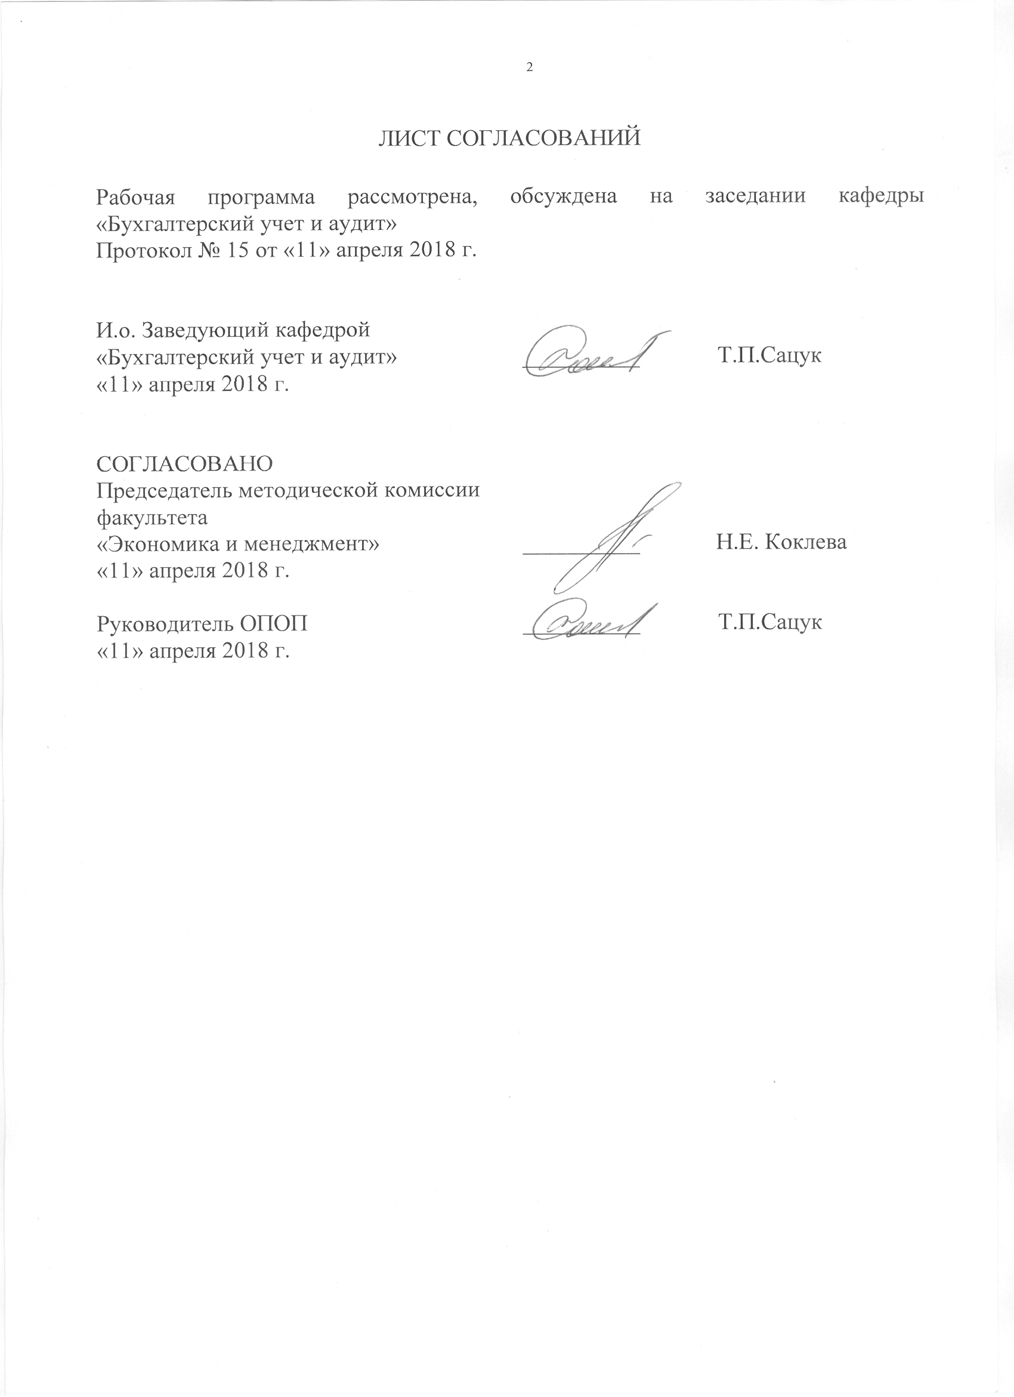
ЛИСТ СОГЛАСОВАНИЙ

Рабочая программа рассмотрена, обсуждена на заседании кафедры «Бухгалтерский учет и аудит»
Протокол № 15 от «11» апреля 2018 г.

И.о. заведующего кафедрой  «Бухгалтерский учет и аудит» | __________ | Т.П. Сацук
«11» апреля 2018 г.

СОГЛАСОВАНО  Председатель методической комиссии факультета  «Экономика и менеджмент» | __________ | Н.Е. Коклева
«11» апреля 2018 г.
Руководитель ОПОП | __________ | Т.П. Сацук
«11» апреля 2018 г.

1. Цели и задачи дисциплины

Рабочая программа составлена в соответствии с ФГОС ВО, утвержденным «12» ноября 2015 г., приказ №1327 по направлению 38.03.01 «Экономика», по дисциплине «Международные стандарты аудита».
Целью изучения дисциплины является формирование у студентов твердых теоретических знаний и практических навыков (на основе лучших достижений мировой и отечественной экономической науки): по планированию; проведению аудита как независимого контроля правильности организации и ведения бухгалтерского учета; организации и функционирования системы внутреннего контроля; составления финансовой отчетности с точки зрения ее достоверности; проверки соблюдения законодательства; оформлению результатов аудиторской проверки с учетом международных стандартов аудита.
Задачи дисциплины:
— изучить принципы международных стандартов с учетом национального законодательства Российской Федерации, регулирующего аудиторскую деятельность, в том числе взаимоотношения между аудиторами и аудиторскими организациями, с одной стороны, и экономическими субъектами - с другой;
— знать содержание программ аудиторской проверки, договорные обязательства сторон при подготовке, проведении и оформлении результатов проверки с учетом требований международных стандартов аудита;
— усвоить применяемые аудиторами методические приемы и способы проверки с учетом международных стандартов аудита;
— познакомиться с квалификационными требованиями к аудитору на основе международных стандартов;
— знать методы контроля за деятельностью аудиторских организаций и аудиторов на основе международных стандартов;
— научиться самостоятельно планировать и оформлять процесс проведения аудита с применением международных стандартов аудита.

2. Перечень планируемых результатов обучения по дисциплине, соотнесенных с планируемыми результатами освоения основной профессиональной образовательной программы

В результате изучения дисциплины обучающийся должен:
ЗНАТЬ:
− основные термины и определения кодекса этики профессиональных бухгалтеров и международных стандартов аудита;
− классификацию международных стандартов;
− перечень международных стандартов аудита;
− содержание основополагающих международных стандартов аудита;
− возможности сопряжения международных стандартов аудита с российскими федеральными стандартами и правилами (стандартами) аудиторской деятельности;
− виды аудиторских заданий и сопутствующих аудиту услуг;
− порядок осуществления взаимоотношений аудитора с аудируемым лицом и документы, оформляемые между ними;
− права, обязанности и ответственность аудитора, а также аудируемого лица;
− оценку существенности и аудиторского риска;
− методы организации аудита;
− принципы планирования аудита;
− порядок составления программ аудиторской проверки.
УМЕТЬ:
− оценивать степень непротиворечивости международных стандартов действующему законодательству Российской Федерации;
− оценить возможность применения международных стандартов или отдельных положений при проведении аудита.
ВЛАДЕТЬ:
− навыками применения международных стандартов аудита при проведении внешнего аудита;
− навыками самостоятельного планирования и оформления процесса проведения аудита с применением международных стандартов.
Приобретенные знания, умения, навыки и/или опыт деятельности, характеризующие формирование компетенций, осваиваемые в данной дисциплине, позволяют решать профессиональные задачи, приведенные в соответствующем перечне по видам профессиональной деятельности в п. 2.4 основной профессиональной образовательной программы (ОПОП).
Изучение дисциплины направлено на формирование следующих общепрофессиональных компетенций (ОПК):
- способностью осуществлять сбор, анализ и обработку данных, необходимых для решения профессиональных задач (ОПК-2);
- способностью выбрать инструментальные средства для обработки экономических данных в соответствии с поставленной задачей, проанализировать результаты расчетов и обосновать полученные выводы (ОПК-3).
Процесс изучения дисциплины направлен на формирование следующих профессиональных компетенций (ПК), соответствующих видам профессиональной деятельности, на которые ориентирована программа бакалавриата:
расчетно-экономическая деятельность:
- способность собрать и проанализировать исходные данные, необходимые для расчета экономических и социально-экономических показателей, характеризующих деятельность хозяйствующих субъектов (ПК-1);
- способностью на основе типовых методик и действующей нормативно-правовой базы рассчитать экономические и социально-экономические показатели, характеризующие деятельность хозяйствующих субъектов (ПК-2);
аналитическая, научно-исследовательская деятельность:
- способностью анализировать и интерпретировать финансовую, бухгалтерскую и иную информацию, содержащуюся в отчетности предприятий различных форм собственности, организаций, ведомств и т.д. и использовать полученные сведения для принятия управленческих решений (ПК-5).
Область профессиональной деятельности обучающихся, освоивших данную дисциплину, приведена в п. 2.1 ОПОП.
Объекты профессиональной деятельности обучающихся, освоивших данную дисциплину, приведены в п. 2.2 ОПОП.

3. Место дисциплины в структуре основной профессиональной образовательной программы

Дисциплина «Международные стандарты аудита» (Б1.В.ОД.18) относится к вариативной части и является обязательной.

4. Объем дисциплины и виды учебной работы

Для очной формы обучения:

Вид учебной работы | Всего часов | Семестр
Вид учебной работы | Всего часов | 8
Контактная работа (по видам учебных занятий)  В том числе:  - лекции (Л)  - практические занятия (ПЗ)  - лабораторные работы (ЛР) | 32  16  16  - | 32  16  16  -
Самостоятельная работа (СРС) (всего) | 49 | 49
Контроль | 27 | 27
Форма контроля знаний | экзамен | экзамен
Общая трудоемкость: час / з.е. | 108/3 | 108/3

5. Содержание и структура дисциплины

5.1. Содержание разделов дисциплины

№  п/п | Наименование раздела дисциплины | Содержание раздела
1 | Цели и основные принципы международных стандартов аудита | - Цели и основные принципы международных стандартов аудита (МСА)
2 | Содержание международных стандартов аудита и теория аудиторской проверки | - Основное содержание международных стандартов аудита и сопутствующих им работ  - Теория аудиторской проверки
3 | Качество аудита, обязанности и ответственность аудита | - Качество аудита, методы его обеспечения  - Профессиональные обязанности и юридическая ответственность аудитора

5.2. Разделы дисциплины и виды занятий

Для очной формы обучения:

№  п/п | Наименование  разделов дисциплины | Л | ПЗ | ЛР | СРС
1 | 2 | 3 | 4 | 5 | 6
1 | Цели и основные принципы международных стандартов аудита | 6 | 6 | - | 15
2 | Содержание международных стандартов аудита и теория аудиторской проверки | 6 | 6 | - | 15
3 | Качество аудита, обязанности и ответственность аудита | 4 | 4 | - | 19
ИТОГО |  | 16 | 16 | - | 49

6. Перечень учебно-методического обеспечения для самостоятельной работы обучающихся по дисциплине

№  п/п | Наименование раздела | Перечень учебно-методического обеспечения
1 | Цели и основные принципы международных стандартов аудита | Лемеш В. Н. Международные стандарты аудита. — Минск: Вышэйшая школа 2014 г.— 191 с. — Эл. издание. — ISBN 978-985-06-2482-6 – Режим доступа: http://ibooks.ru/reading.php?productid=344284
2 | Содержание международных стандартов аудита и теория аудиторской проверки | Аудит: Учебник для бакалавров / А. Е. Суглобов, Б. Т. Жарылгасова, В. Ю. Савин и др.; под ред. д. э. н., проф. Е. Суглобова. — М.: Издательско-торговая корпорация «Дашков и К°», 2015. — 368 с. - детализирующие содержание международных стандартов. - международные стандарты аудиторской деятельности; федеральные стандарты этот учебник можно использовать для международных стандартов аудита  Режим доступа: http://ibooks.ru/reading.php?productid=342349
3 | Качество аудита, обязанности и ответственность аудита | Суглобов А. Е., Жарылгасова Б. Т., Савин В. Ю. и др. Аудит. — Москва: Дашков и К 2015 г.— 368 с. — Электронное издание. — ISBN 978-5-394-02458-0 – Режим доступа: http://ibooks.ru/reading.php?productid=342349  Булыга Р. П., ред. Аудит: учебник для студентов высшего проф. образования, обучающихся по специальности «Бухгалтерский учет, анализ и аудит» и для подготовки бакалавров по направлениям подготовки «Экономика», «Менеджмент» (профиль «Управленческий и финансовый учет»). — Москва: Юнити 2015 г.— 431 с. — Эл. издание. — ISBN 978-5-238-02605-3 – Режим доступа: http://ibooks.ru/reading.php?productid=344117

7. Фонд оценочных средств для проведения текущего контроля успеваемости и промежуточной аттестации обучающихся по дисциплине

Фонд оценочных средств по дисциплине является неотъемлемой частью рабочей программы и представлен отдельным документом, рассмотренным на заседании кафедры и утвержденным заведующим кафедрой.

8. Перечень основной и дополнительной учебной литературы, нормативно-правовой документации и других изданий, необходимых для освоения дисциплины

8.1 Перечень основной учебной литературы, необходимой для освоения дисциплины

- Лемеш В. Н. Международные стандарты аудита. — Минск: Вышэйшая школа 2014 г.— 191 с. — Электронное издание. — ISBN 978-985-06-2482-6 – Режим доступа: http://ibooks.ru/reading.php?productid=344284
- Аудит: Учебник для бакалавров / А. Е. Суглобов, Б. Т. Жарылгасова, В. Ю. Савин и др.; под ред. д. э. н., проф. Е. Суглобова. — М.: Издательско-торговая корпорация «Дашков и К°», 2015. — 368 с. -
http://ibooks.ru/reading.php?productid=342349

8.2. Перечень дополнительной учебной литературы, необходимой для освоения дисциплины
1. Суглобов А. Е., Жарылгасова Б. Т., Савин В. Ю. и др. Аудит. — Москва: Дашков и К 2015 г.— 368 с. — Электронное издание. — ISBN 978-5-394-02458-0 – Режим доступа: http://ibooks.ru/reading.php?productid=342349
2. Булыга Р. П., ред. Аудит: учебник для студентов высшего проф. образования, обучающихся по специальности «Бухгалтерский учет, анализ и аудит» и для подготовки бакалавров по направлениям подготовки «Экономика», «Менеджмент» (профиль «Управленческий и финансовый учет»). — Москва: Юнити 2015 г.— 431 с. — Эл. издание. — ISBN 978-5-238-02605-3 – Режим доступа: http://ibooks.ru/reading.php?productid=344117

8.3 Перечень нормативно-правовой документации, необходимой для освоения дисциплины:

- Об аудиторской деятельности. Федеральный закон РФ №307-ФЗ от 14.10.2014 (в ред. от 13.07.2015 №243-ФЗ).
- О бухгалтерском учете. Федеральный закон РФ №402-ФЗ от 06.12.2011 (в ред. от 04.11.2014 №344-ФЗ).

8.4 Другие издания, необходимые для освоения дисциплины:

1. Нестеренко, А.В. Международные стандарты аудита: учебное пособие. [Электронный ресурс] / А.В. Нестеренко, Т.Ю. Бездольная. — Электрон. дан. — Ставрополь: СтГАУ, 2013. — 156 с. — Режим доступа: http://e.lanbook.com/book/61117

9. Перечень ресурсов информационно-телекоммуникационной сети «Интернет», необходимых для освоения дисциплины

- Информационно правовой портал Гарант [Электронный ресурс]. Режим доступа:http:// www.garant.ru/, свободный. — Загл. с экрана
- Консультант плюс. Правовой сервер [Электронный ресурс]. Режим доступа: http://www.consultant.ru/, свободный. — Загл. с экрана.
- Российская газета - официальное издание для документов Правительства РФ [Электронный ресурс]. Режим доступа: http://www.rg.ru, свободный. — Загл. с экрана.
- Электронная библиотека экономической и деловой литературы [Электронный ресурс]. Режим доступа: http://www.aup.ru/library/, свободный. — Загл. с экрана.
- Электронно-библиотечная система ibooks.ru [Электронный ресурс]. Режим доступа: http://ibooks.ru/ — Загл. с экрана.
- Электронно-библиотечная система ЛАНЬ [Электронный ресурс]. Режим доступа: https://e.lanbook.com/books — Загл. с экрана.
- Личный кабинет обучающегося и электронная информационно-образовательная среда [Электронный ресурс]. Режим доступа: http://sdo.pgups.ru (для доступа к полнотекстовым документам требуется авторизация).

10. Методические указания для обучающихся по освоению дисциплины

Порядок изучения дисциплины следующий:
- Освоение разделов дисциплины производится в порядке, приведенном в разделе 5 «Содержание и структура дисциплины». Обучающийся должен освоить все разделы дисциплины с помощью учебно-методического обеспечения, приведенного в разделах 6, 8 и 9 рабочей программы.
- Для формирования компетенций обучающийся должен представить выполненные типовые контрольные задания или иные материалы, необходимые для оценки знаний, умений, навыков и (или) опыта деятельности, предусмотренные текущим контролем (см. фонд оценочных средств по дисциплине).
- По итогам текущего контроля по дисциплине, обучающийся должен пройти промежуточную аттестацию (см. фонд оценочных средств по дисциплине).

11. Перечень информационных технологий, используемых при осуществлении образовательного процесса по дисциплине, включая перечень программного обеспечения и информационных справочных систем

Перечень информационных технологий, используемых при осуществлении образовательного процесса по дисциплине:
- технические средства (компьютерная техника, наборы демонстрационного оборудования);
- методы обучения с использованием информационных технологий (демонстрация мультимедийных материалов);
- личный кабинет обучающегося и электронная информационно-образовательная среда [Электронный ресурс]. Режим доступа: http://sdo.pgups.ru (для доступа к полнотекстовым документам требуется авторизация);
- интернет-сервисы и электронные ресурсы согласно п. 9 рабочей программы;
- программное обеспечение:
Дисциплина обеспечена необходимым комплектом лицензионного программного обеспечения, установленного на технических средствах, размещенных в специальных помещениях и помещениях для самостоятельной работы:
- операционная система Microsoft Windows 7;
- Microsoft Word 2010;
- Microsoft Excel 2010;
- Microsoft PowerPoint 2010;

12. Описание материально-технической базы, необходимой для осуществления образовательного процесса по дисциплине

Материально-техническая база, необходимая для осуществления образовательного процесса по дисциплине включает в свой состав специальные помещения:
- учебные аудитории для проведения занятий лекционного типа, занятий семинарского типа, курсового проектирования (выполнения курсовых работ), групповых и индивидуальных консультаций, текущего контроля и промежуточной аттестации,
- помещения для самостоятельной работы;
- помещения для хранения и профилактического обслуживания учебного оборудования.
Специальные помещения должны быть укомплектованы специализированной мебелью и техническими средствами обучения, служащими для представления учебной информации большой аудитории. Для проведения занятий лекционного типа предлагаются наборы демонстрационного оборудования и учебно-наглядных пособий, обеспечивающие тематические иллюстрации, соответствующие примерным программам дисциплин (модулей), рабочим учебным программам дисциплин (модулей).
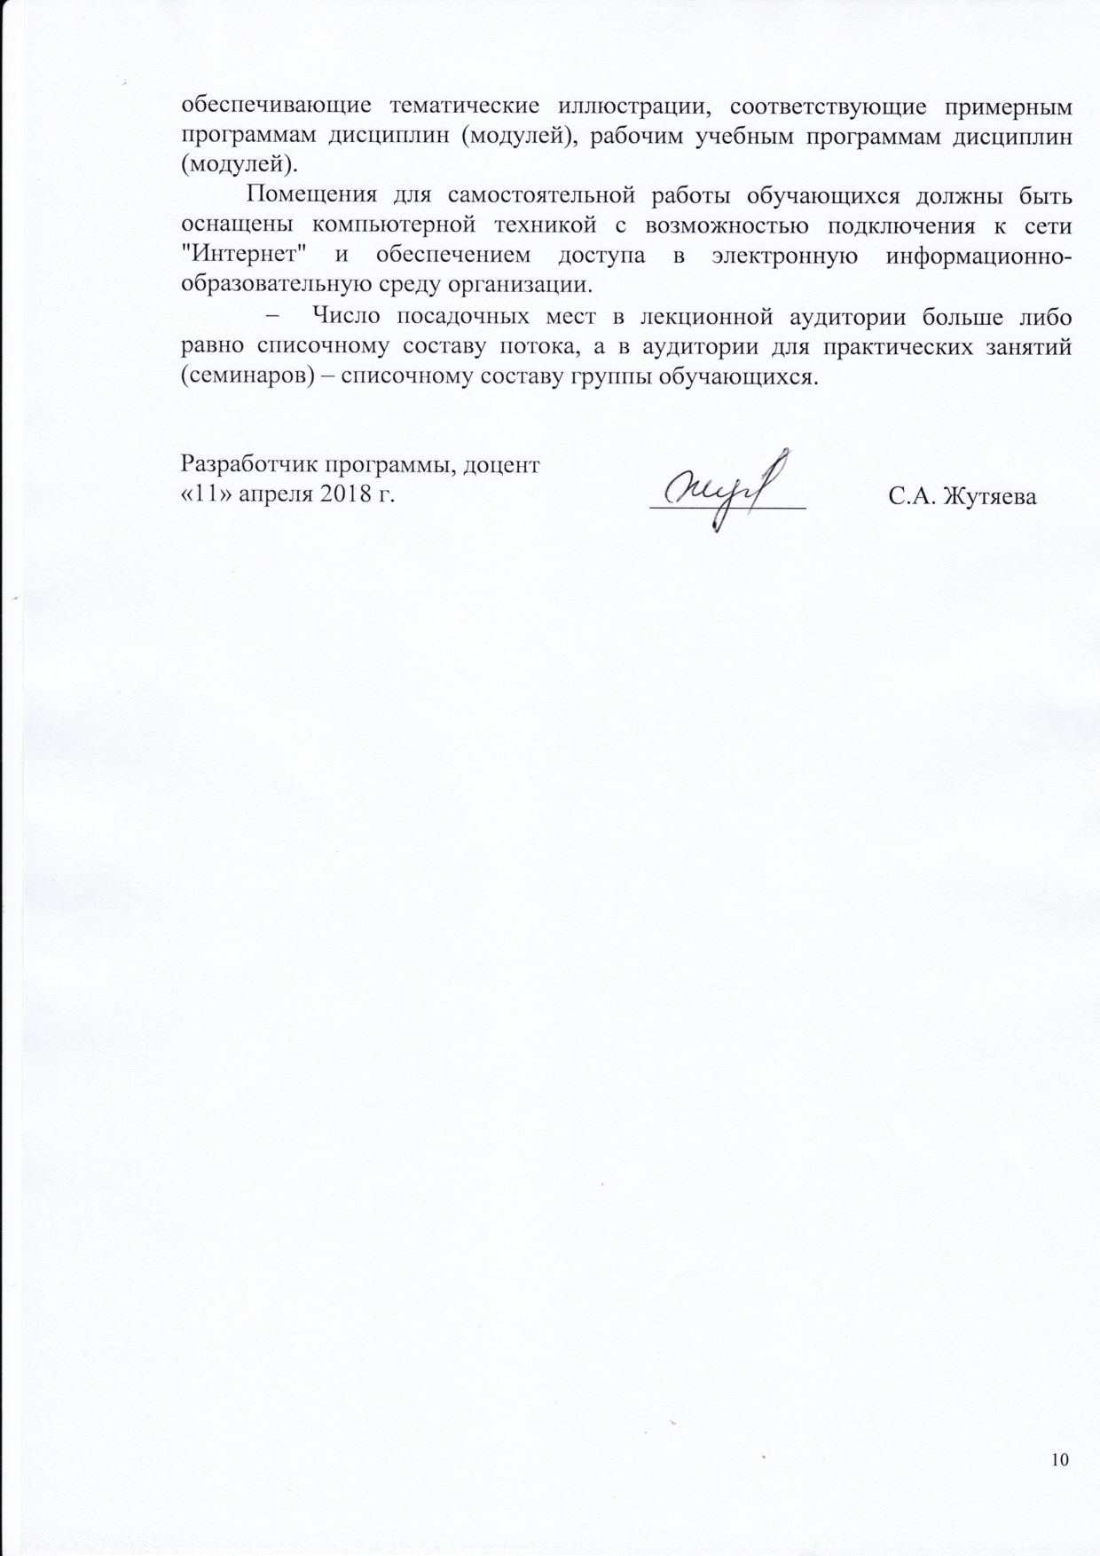
Помещения для самостоятельной работы обучающихся должны быть оснащены компьютерной техникой с возможностью подключения к сети "Интернет" и обеспечением доступа в электронную информационно-образовательную среду организации.
- Число посадочных мест в лекционной аудитории больше либо равно списочному составу потока, а в аудитории для практических занятий (семинаров) – списочному составу группы обучающихся.

Разработчик программы, доцент  «11» апреля 2018 г. | ____________ | С.А. Жутяева

